債権者登録届出書（新規・変更）

(あて先)松江市会計管理者 年 月 日

松江市からの支払金については、下記の口座へ振込み下さいますようお願いします。
※印は記入しないで下さい。
※ | 届出区分 | １．新規 |  |  |  |  | ２．変更 |  |  |  |  | 登録年月日 |  | 登録受付課
※ | 債権者番号 |  |  |  |  |  |  |  |  |  |  | 変更年月日 |  | 出納室確認印

届 出 者 | 社名・氏名
届 出 者 | 社名・氏名 |  |  |  |  |  |  |  |  |  |  |  |  |  |  |  |  |  |  |  |  |  | 代表者印
届 出 者 | カナ名称
届 出 者 | 肩書・代表者名
届 出 者 | 郵便番号 |  |  |  | ―
届 出 者 | 所在地
届 出 者 | 方 書
届 出 者 | 電話番号

第一指定口座（指定口座は本人名義に限ります）
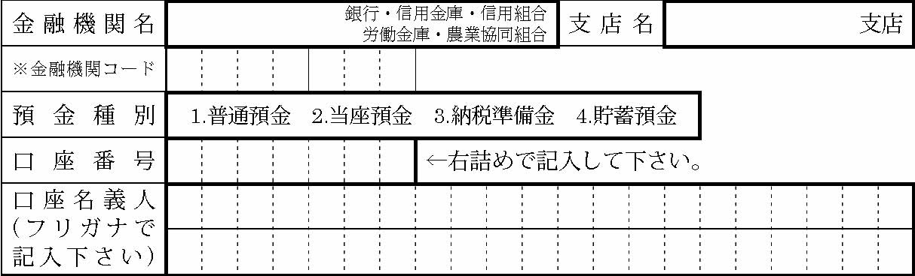
金融機関の方へ
預金種別、口座番号を確認し、金融機関コード、口座名義を記入のうえ貴店確認印を押印してください。誤りのある場合は、２本線で抹消し、余白に正しいものを記入して下さい。

※金融機関
確認印

第二指定口座 建設関係事業者の前払専用口座に限り指定できます
※金融機関
確認印

※振込口座の内容を確認する手段として、以下のどちらかの方法のご協力をお願いします。
１）預金通帳で支店名（支店番号）、口座番号、カナ口座名義が記載された部分の写しを添付。
２）金融機関に本用紙の記載内容を確認してもらい、確認印を押印してもらう。

